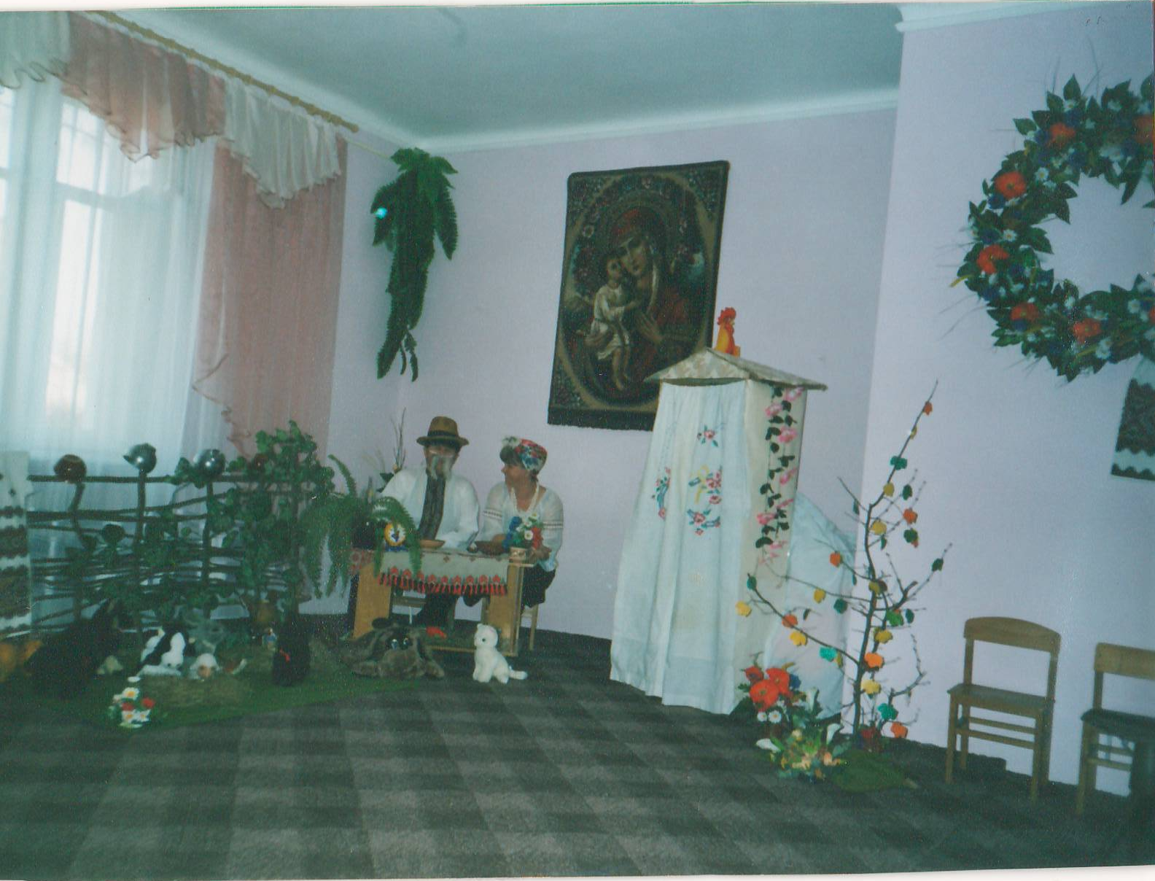

Жили собі дід та баба. Жили в казці «Колобок»

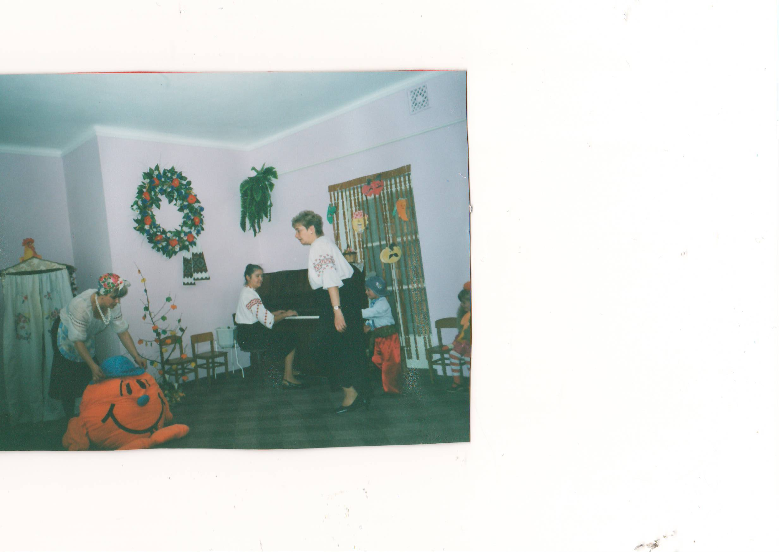

Я Колобок, Колобок. Я по засіку метений, я на яйцях спечений.
Я від діда втік, від баби втік . І від тебе … утечу.

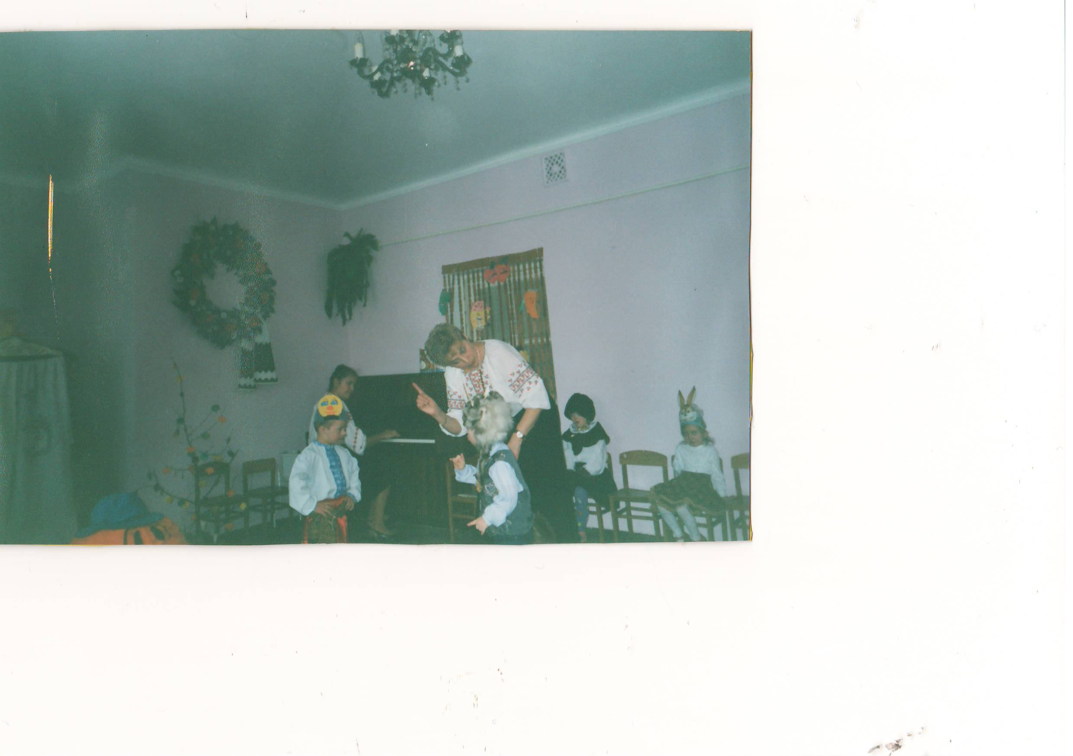

Котиться Колобок по доріжці, а на зустріч йому Вовк

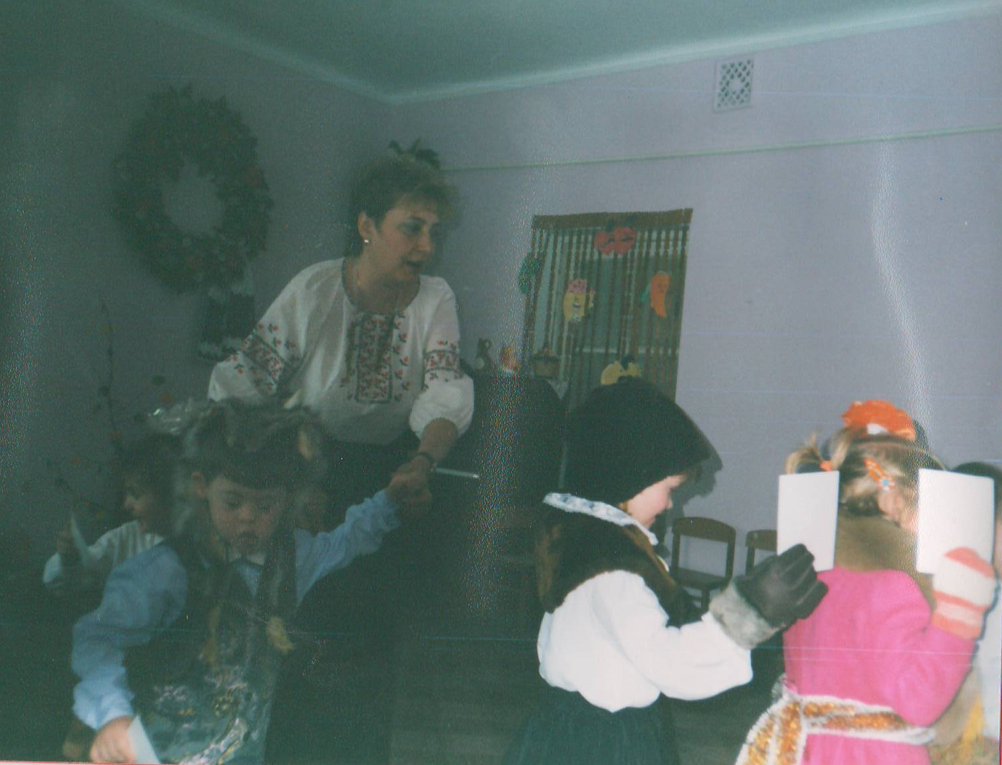

Всі в таночку «Помиридись»

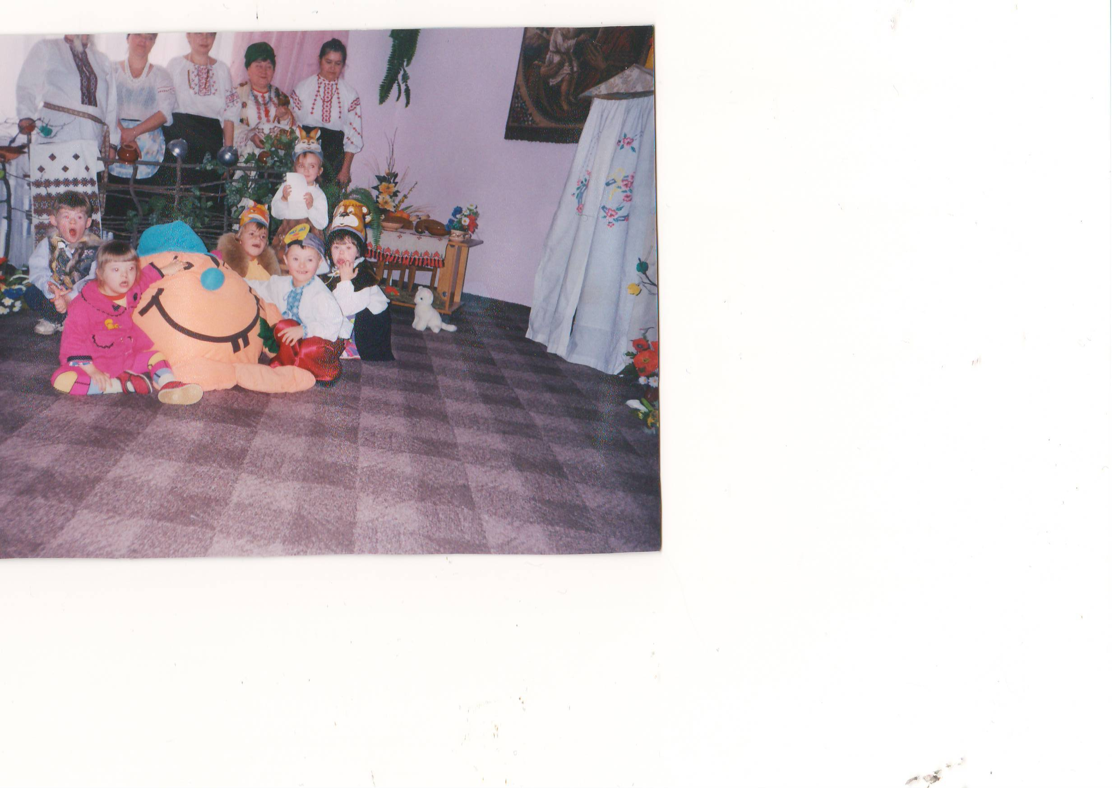

Дружно казочку зіграли: розповідали, танцювали і співали.

